Caracas, 01 de noviembre 2010

CONVOCATÓRIA


AVALADO POR:
Dirección de Deportes UBV
Federación Venezolana de Actividades Subacuáticas

ATENCIÓN.
Buzos, atletas, entrenadores, personal técnico y jueces deportivos de actividades subacuáticas, presidentes y delegados de escuelas, clubes y asociaciones…
Reciban un cordial saludo de nuestra parte, nos dirigimos a ustedes en la oportunidad de hacerles llegar nuestra invitación a participar en la II Jornada de Cursos para Jueces y Personal Técnico de Actividades Subacuáticas de la Universidad Bolivariana de Venezuela. Este evento se llevará a cabo del 26 al 28 de noviembre 2010 en Caracas, Distrito Capital y será de carácter abierto. Invitación abierta a aficionados, estudiantes, profesionales, deportistas. También, queda abierta nuestra invitación a las Universidades, empresas públicas o privadas.
Por otra parte, este evento se desarrolla dentro del calendario de actividades para capacitación, promoción y masificación deportiva de la Federación Venezolana de Actividades Subacuáticas.
El período oficial de inscripciones se hará vía correo electrónico CEDESAUBV@GMAIL.COM. CONFIRME vía telefónica al número (0424 – 1283801)

Las inscripciones deberán ser realizadas por participante, a través de la solicitud de planilla adjunta. Formato Word.

CONTENIDO DEL PROGRAMA:

CRONOGRAMA

CURSOS DE JUECES DEPORTIVOS Y PERSONAL TECNICO FVAS
VIERNES 26/11/10, AULAS 3i Y 3M, PISO 3 DESDE LAS 2:00 PM HASTA LAS 9:00 PM.
ENCUENTRO DE PRESENTACION PARA LOS ASPIRANTES A JUECES

SABADO 27/11/10 AULA 4B Y 4C, PISO 4 DESDE LAS 8:00 AM HASTA LAS 12:00 PM.
Natación Con Aletas: Instr. Miguel Cedeño / Instr. Antonio González

SABADO 27/11/10 AULA 4B Y 4C, PISO 4 DESDE LA 1:00 PM HASTA LAS 6:00 PM.
Apnea: Instr. Ronald Laurens AULA 4B
Pesca Submarina: Instr. Allan Alvins AULA 4C

DOMINGO 28/11/10 AULA 4B, PISO 4 DESDE LAS 8:00 AM HASTA LAS 12:00 PM
Rugby Subacuatico: Instr. Oswaldo García AULA 4B

DIA 28 YA SE PAUTO PRACTICAS EN LA PISCINA DEL IND POLIEDRITO – LA RINCONADA DESDE LA 1:00 PM HASTA LAS 4:00 PM.

TEMARIO:

1.- Estructura y Composición del Campeonato Nacional
2.- Categorías de Competición y Ascenso de Categoría
3.- Autoridades, Jurado de Competición
4.- Atribuciones del Jurado de Competición
5.- Selecciones y Atletas Participantes
6.- Equipos Permitidos y Obligatorios
7.- Sanciones, Penalizaciones y Motivos de Descalificación
8.- Presentación de Reclamos
9.- Desarrollo del Pesaje y Asignación de Puntos por Captura
10.- Desarrollo de la Competición
11.- Características de la Zona de Competición

La inscripción incluirá:
* Refrigerio
* Hidratación
* Material de apoyo
* Certificado

Organización: Lenin Aponcio
Móvil: 0424 - 1283801
CORREOS ELECTRÓNICOS: CEDESAUBV@GMAIL.COM / LENINAPONCIO2@GMAIL.COM

PLANILLA DE INSCRIPCIÓN

INFORMACIÓN PERSONAL
Nombres: |  |  |  | Apellidos:
Fecha de Nacimiento: |  |  |  | C.I.:
Sexo: | M | F | Edad: | Teléfono:
Ciudad / Estado / País:
E-Mail/ Correo E:

DATOS DE LA INSTITUCIÓN
Club / Escuela/ Institución a la que pertenece:

INFORMACIÓN DE INSCRIPCIÓN
Fecha:
Nombre del Curso:

PARTICIPANTES Y ORGANIZADORES:

Sr. Oscar Ruiz Cubillan
Presidente de la Confederación Mundial de Actividades Subacuáticas Zona América
www.cmas.org
oscarruizc@hotmail.com

CMAS Zona América

Sra. Rocio Garay – Presidenta FVAS
Lic. Allan G. Alvins R. - Juez FVAS / Internacional CMAS
Federación Venezolana de Actividades Subacuaticas
Calle Chacaito - Edificio DOS - Oficina 3.-C
Chacaito - Caracas - Venezuela
Telf. - Fax +58 2129526525
www.fvas.com.ve
allan_alvins@hotmail.com
xrociogx@yahoo.es

Lic. José Agüero
Dirección Nacional de Deportes UBV
Universidad Bolivariana de Venezuela
Av. Ppal. Bello Monte entre calles Leonardo Da Vinci y Edison, Los Chaguaramos
Piso 3 Oficina 333. Caracas - Venezuela
Telf. - Fax +58 2126063172
www.ubv.edu.ve
direccion.deportes.ubv@gmail.com


Lenin Aponcio
CEDESA UBV – CECIDESA UBV
Complejo de Piscinas IND Poliedrito – La Rinconada
Oficina 2ª puerta en el pasillo de las instalaciones. Caracas – Venezuela
Telf. - Fax +58 2124921805
cedesaubv@gmail.com
Grupos Facebook: CEDESAUBV
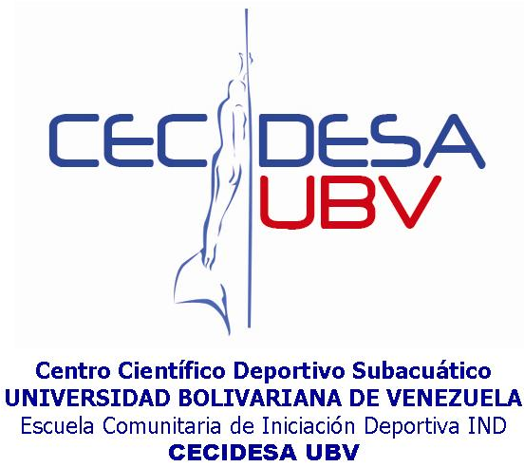

…“Universidad Bolivariana de Venezuela; la casa de los saberes”…

